数据库复习文档

大题所在章节：
大题：综合应用（复习重点：课堂练习、作业）
关系代数和SQL（第二三章）
可能的题型：生成、执行、判断改错、解释等
数据库恢复（第十一章）
规范化（第六章）
概念结构和逻辑结构设计（第七章）

小题知识点：
（选择、填空、判断、简答等）

第一章 绪论
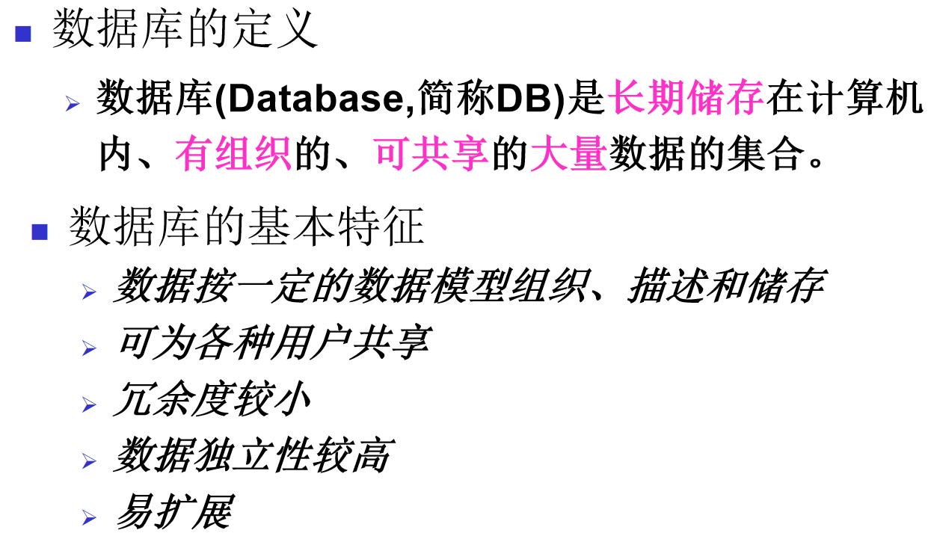
数据管理技术的三个阶段：人工管理阶段、文件系统阶段、数据库系统阶段；
数据库系统的特点：数据结构化（整体数据的结构化是数据库的主要特征之一）、数据的共享性高，冗余度低，易扩充、数据独立性高、数据由DBMS统一管理和控制；
两个大趋势：计算为中心，数据为中心
数据模型分为两类（分属两个不同的层次）：(1) 概念模型（实体、属性、联系、E-R图），按用户的观点来对数据和信息建模，用于数据库设计。
- 逻辑模型和物理模型，按计算机系统的观点对数据建模，用于DBMS的实现。逻辑模型主要包括网状模型、层次模型、关系模型、面向对象模型等；物理模型是对数据最底层的抽象，描述数据在系统内部的表示方式和存取方法，在磁盘或磁带上的存储方式和存取方法。
两个实体型之间的联系：1）一对一联系；2）一对多联系；3）多对多联系。
两个以上实体型之间的联系：1）一对一联系；2）一对多联系；3）多对多联系。
数据模型的组成要素：1）数据结构；2）数据操作；3）完整性约束条件。
最常用的数据模型：1）层次模型（树形结构，只能处理一对多结构）；
2）网状模型（允许一个以上的结点无双亲；一个结点可以有多于一个的双亲。允许两个结点之间有多种联系（复合联系））；
3）关系模型（关系，元组，属性）：数据操作是集合操作，操作对象和结果都是关系。
关系的三类完整性约束：实体完整性、参照完整性、用户定义的完整性；
数据库系统模式的概念：（型(Type)对某一类数据的结构和属性的说明，值(Value)是型的一个具体赋值）模式：数据库逻辑结构和特征的描述、实例：模式的一个具体值；
数据库的三级模式和二级映像：
模式1）外模式、2）模式、3）内模式
映像：外模式/模式映像（保证数据的逻辑独立性）、内模式/模式映像（定义了数据全局逻辑结构与存储结构之间的对应关系，保证数据的物理独立性）。
当模式改变时，数据库管理员修改有关的外模式／模式映象，使外模式保持不变，保证了数据与程序的逻辑独立性，简称数据的逻辑独立性。
当数据库的存储结构改变了（数据库管理员修改模式／内模式映象，使模式保持不变。保证了数据与程序的物理独立性，简称数据的物理独立性。
模式与外模式的关系：一对多；外模式与应用的关系：一对多
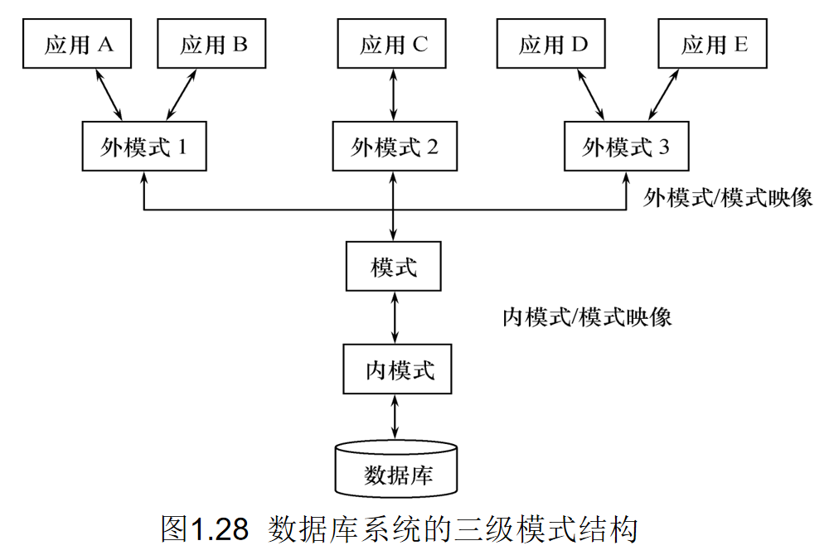

第二章 关系数据库
5种基本关系操作：选择、投影、并、差、笛卡尔基（集合操作方式：操作的对象和结果都是集合，一次一集合的方式）
关系数据库语言：关系代数语言、关系演算语言、具有关系代数和关系演算双重特点的语言：SQL
传统的集合运算:并、交、差、笛卡尔积
专门的关系运算：选择、投影、连接（等值、自然、外）、除、
重命名运算：
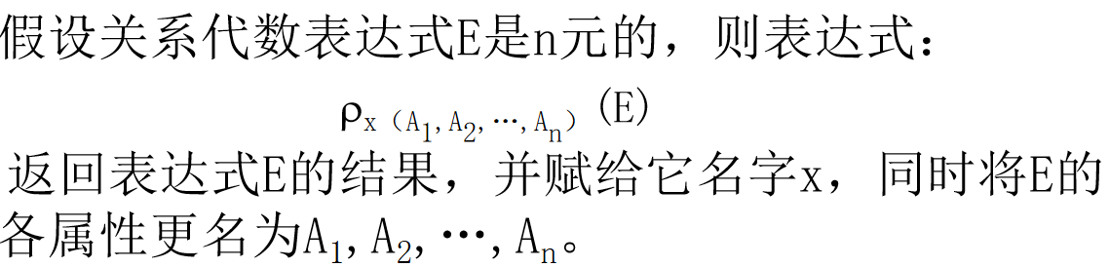
除运算：
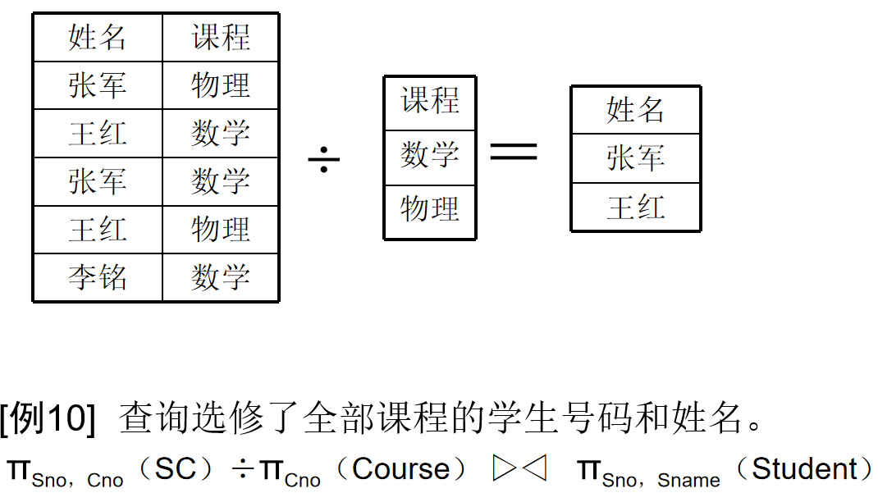
关系的完整性：用户定义的完整性、实体完整性（主码）、参照完整性（关系间的引用、外码，外码有参照关系和被参照关系或目标关系），外码属性F或者取空值（F的每个属性值均为空值）或者等于S（目标关系）中某个元组的主码值
- 关系数据库标准语言SQL

SQL的功能（数据库管理系统的功能）
数据定义（DDL）：
定义、删除、修改基本表（Base Table）
定义、删除视图（View）
定义、删除索引（Index）
数据操纵（DML）：
数据查询
数据插入、删除、更新
数据控制（DCL）：
用户访问权限的授予、收回

数据查询
WITH Computer AS (SELECT model, speed FROM PC
UNION SELECT model, speed FROM Laptop)
注：“<>”相当于“！=”

单表查询
SQL的功能:数据定义（DDL）、数据操纵（DML）、数据控制（DCL）
取消重复行：如果没有指定DISTINCT关键词，则缺省为ALL；
字符匹配：ESCAPE '＼' 表示“ ＼” 为换码字符，”\”的下一个字符，就变成真的字符而不是（“%”表示字符串，“_”表示一个字这样了）
ORDER BY和LIMIT：可以按一个或多个属性列排序
升序：ASC、 降序：DESC；（缺省值为升序）
ASC：排序列为空值的元组最后显示、DESC：排序列为空值的元组最先显示，，，ORDER BY NEWID()；--表示查询结果随机排序
LIMIT 跟在ORDER BY语句后面，LIMIT 10表示排前十的、 LIMIT 8 OFFSET 2表示排第3到第10的。
聚集函数：COUNT()、SUM()、AVG()、MAX()、MIN()，
COUNT(DISTINCT Sno) -- 防止计数的属性重复。
WHERE子句中是不能用聚集函数作为条件表达式，所以用HAVE子句
例题：找出余额大于800的存款账户数不止一个的分行：
SELECT branch-name
FROM account
WHERE balance > 800
GROUP BY branch-name
HAVING COUNT(*) > 1;

集合查询：
并：UNION; 交：INTERSECT; 差：EXCEPT

连接查询：
执行过程：嵌套循环法、排序合并法、索引连接法
外连接的语句：
FROM Student LEFT [OUTER] JOIN SC ON (Student.Sno=SC.Sno)
-- 保留Student的

嵌套查询：
不相关子查询：子查询的查询条件不依赖于父查询，由里向外逐层处理。即子查询在上一级查询处理之前求解（只执行一次），其结果用于建立其父查询的查找条件。
对于子查询前面的条件：若一个学生只可能在一个系学习，并且必须属于一个系，则可以用 = 代替IN （子查询返回单值），当能确切知道内层查询返回单值时，可用比较运算符（>，<，=，>=，<=，!=或< >）
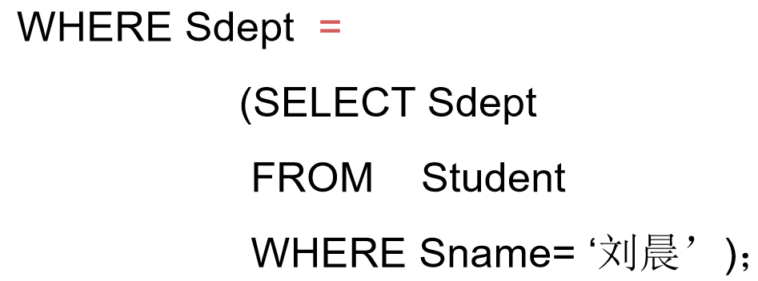
带有ANY或ALL谓词的子查询：
ANY(或SOME)：任意一个值、ALL：所有值
> ANY 大于子查询结果中的某个值
> ALL 大于子查询结果中的所有值
相关子查询：子查询的查询条件依赖于父查询
首先取外层查询中表的第一个元组，根据它与内层查询相关的属性值处理内层查询，若WHERE子句返回值为真，则取此元组放入结果表，然后再取外层表的下一个元组，重复这一过程，直至外层表全部检查完为止
带有EXISTS谓词的子查询：
EXISTS谓词：带有EXISTS谓词的子查询不返回任何数据，只产生逻辑真值“true”或逻辑假值“false”。
若内层查询结果非空，则外层的WHERE子句返回真值
若内层查询结果为空，则外层的WHERE子句返回假值
并且，带EXISTS或NOT EXISTS谓词的子查询不能被其他形式的子查询等价替换，而所有带IN谓词、比较运算符、ANY和ALL谓词的子查询都能用带EXISTS谓词的子查询等价替换
用EXISTS/NOT EXISTS实现全称量词：（难点）
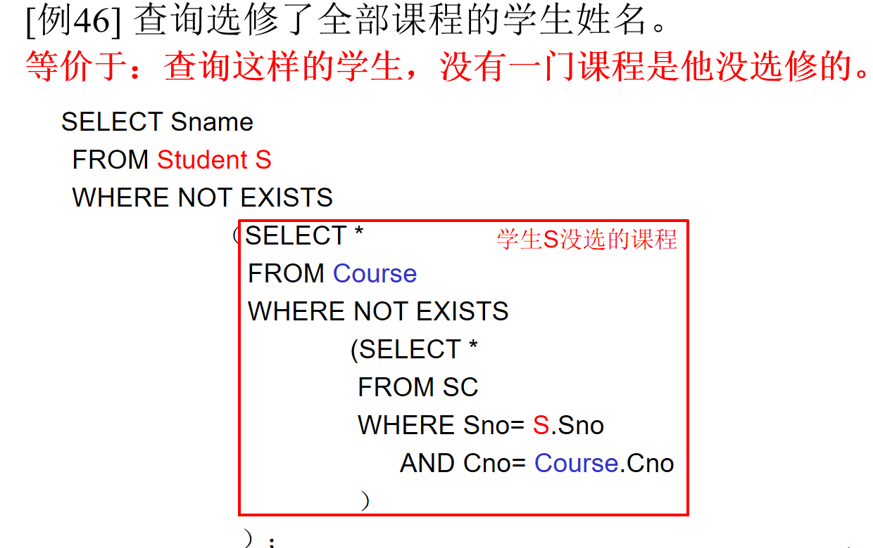
基于派生表的查询：在FROM语句上加一个查询块，查询快要重命名。

数据定义：
数据库（实例） => 模式 => 基本表 => 视图、索引等
RDBMS的一个实例(Instance)中可以建文多个数据库，
一个数据库中可以建立多个模式，
一个模式下可以建立多个基本表，
一个基本表可以关联视图、索引、约束、触发器、存储过程等数据库对象。
定义模式：
例：CREATE SCHEMA S-T AUTHORIZATION WANG;--为用户WANG定义了一个模式S-T
定义模式实际上定义了一个命名空间，在这个空间中可以定义该模式包含的数据库对象，例如基本表、视图、索引等
删除模式：
例：DROP SCHEMA S-T CASCADE--删除模式S-T
DROP SCHEMA <模式名> <CASCADE | RESTRICT>
CASCADE(级联)
删除模式的同时把该模式中所有的数据库对象全部删除
RESTRICT(限制)
如果该模式中定义了下属的数据库对象（如表、视图等），则拒绝该删除语句的执行。
当该模式中没有任何下属的对象时才能执行。
定义基本表：
例：CREATE TABLE Student
(Sno CHAR(9) PRIMARY KEY， /* 列级完整性约束条件*/
Sname CHAR(20) UNIQUE， /* Sname取唯一值*/
Ssex CHAR(2)，
Sage SMALLINT，
Sdept CHAR(20)
)；
修改基本表：
ALTER TABLE <表名>
增加一列： ADD <新列名> <数据类型> [ 完整性约束 ]
删除约束： DROP <完整性约束名>（属性名）
更改列名的数据类型： ALTER COLUMN<列名> <数据类型> ；
删除基本表：
DROP TABLE <表名>［RESTRICT| CASCADE］；
RESTRICT：删除表是有限制的。欲删除的基本表不能被其他表的约束所引用，如果存在依赖该表的对象，则此表不能被删除
CASCADE：删除该表没有限制。在删除基本表的同时，相关的依赖对象一起删除 。
索引的建立与删除：
建立索引的目的：加快查询速度
CREATE INDEX语句定义索引时，可以定义索引是唯一索引、非唯一索引或聚簇索引
聚簇索引(CLUSTER INDEX)：在最经常查询的列上建立聚簇索引以提高查询效率，一个基本表上最多只能建立一个聚簇索引，经常更新的列不宜建立聚簇索引。
例：CREATE UNIQUE INDEX Stusno ON Student(Sno)；
UNIQE表示是唯一索引，被索引的列在表中唯一，Stusno是索引名称。
数据更新：
插入数据：例：
INSERT
INTO Student (Sno，Sname，Ssex，Sdept，Sage)
VALUES ('200215128'，'陈冬'，'男'，'IS'，18)；
修改数据：
修改指定表中满足WHERE子句条件的元组的指定列值
例：
UPDATE Student
SET Sage= Sage+1（表达式）
WHERE,,,;
DELETE
FROM <表名>
[WHERE <条件>]；-- WHERE能指定要删除的元组，缺省表示删除全部元组，表定义还存在。
视图（VIEW）：虚表，只存放表的定义不存放数据，查询视图时安定义从表中查询。

第四章 数据库保护

1、数据库安全性：
包括用户标识与鉴别：用户标识与口令，鉴别用户身份，

2、存取控制：

自主存取控制：用户权限组成：数据对象，操作类型，用户对于不同的数据库对象有不同的存取权限，不同的用户对同一对象也有不同的权限，用户还可将其拥有的存取权限转授给其他用户。
强制存取控制：每一个数据库对象被标以一定的密级，每一个用户也被授予某一个级别的许可证。对于任意一个对象，只有具有合法许可证的用户才可以存取。

3、授权（GRANT）与回收（REVOKE）：
授予： GRANT <权限>[,<权限>]... [ON <对象类型> <对象名>]
TO <用户>[,<用户>]...[WITH GRANT OPTION];
将对指定操作对象的指定操作权限授予指定的用户。
WITH GRANT OPTION子句:指定：可以再授予（转赠）， 没有指定：不能传播。
TO PUBLIC -- 表示授予所有用户。
回收：REVOKE <权限>[,<权限>]... [ON <对象类型> <对象名>]
FROM <用户>[,<用户>]...;

4、数据库角色（ROLE）：
被命名的一组与数据库操作相关的权限
角色创建：CREATE ROLE <角色名>
给角色授权：（语句同给用户授权）GRANT ,,ON ,, TO ,,
将角色授予其他用户或角色：GRANT 角色一 TO 角色二
角色权限收回（语句同收回用户授权）；

强制存取控制MAC:
主体是系统中的活动实体,DBMS所管理的实际用户,代表用户的各进程。
客体是系统中的被动实体，是受主体操纵的 文件 基表 索引 视图等。
敏感度标记（Label）：绝密，机密，可信，公开
主体的敏感度标记称为许可证级别，客体的敏感度标记称为密级
强制存取控制规则：
(1)仅当主体的许可证级别大于或等于客体的密级时，该主体才能读取相应的客体，
(2)仅当主体的许可证级别等于客体的密级时，该主体才能写相应的客体。

第五章 数据库完整性

实体完整性：定义为列级约束条件、表级约束条件。
—— PRIMARY KEY或PRIMARY KEY (_，_)
检查记录中主码值是否唯一的一种方法是进行全表扫描

参照完整性：
FOREIGN KEY (Sno) REFERENCES Student(Sno) --REFERENCES指明被参照关系。有违约处理，对可能破坏参照完整性的操作。

用户定义的完整性：CREATE TABLE时定义
列值非空 NOT NULL
列值唯一 UNIQUE
检查列值是否满足一个布尔表达式
CHECK（如：Ssex IN (‘男’，‘女’)）

完整性约束命名子句：
建立表时加： 后面能修改、删除
如：ALTER TABLE student DROP CONSTRAINT SYS_C0012345; -- SYS_C0012345是建表时设置的完整性的名字。

例：CREATE TABLE Student
(Sno NUMERIC(6)
CONSTRAINT C1 CHECK (Sno BETWEEN 90000 AND 99999)，
Sname CHAR(20)
CONSTRAINT C2 NOT NULL，
Sage NUMERIC(3)
CONSTRAINT C3 CHECK (Sage < 30)，
Ssex CHAR(2)
CONSTRAINT C4 CHECK (Ssex IN ( '男'，'女'))，
CONSTRAINT StudentKey PRIMARY KEY(Sno)
)；-- 在Student表上建立了5个约束条件，包括主码约束（命名为StudentKey）以及C1、C2、C3、C4四个列级约束。

第十章 数据库恢复技术
事务：一个数据库操作序列；
一个不可分割的工作单位（要么全做，要么不做）；
恢复和并发控制的基本单位；
事务的四个特性：原子性、一致性、隔离性、持续性
显式定义方式：
BEGIN TRANSACTION
SQL语句1
SQL语句2
。。。。。。。
COMMIT/ROLLBACK
隐式方式:
当用户没有显式地定义事务时，DBMS按缺省规定自动划分事务
事务的特性:原子性、一致性、隔离性、持续性
四种故障：1、事物内部的故障，2、系统故障，3、介质故障，4计算机病毒
一、事务故障：仅指非预期的故障（运算溢出，并发事务死锁，违反完整性限制）；
事务故障的恢复：撤消事务（UNDO）
二、系统故障（见笔记本）（软故障，内存数据丢失）
三、介质故障（见笔记本）（硬故障，磁头损坏之类的）
四、计算机病毒（了解就行）
利用检查点的恢复步骤：
1. 从重新开始文件中找到最后一个检查点记录在日志文件中的地址，由该地址在日志文件中找到最后一个检查点记录
2. 由该检查点记录得到检查点建立时刻所有正在执行的事务清单ACTIVE-LIST
建立两个事务队列 UNDO-LIST 和 REDO-LIST
把ACTIVE-LIST暂时放入UNDO-LIST队列，REDO队列暂为空。
3. 从检查点开始正向扫描日志文件，直到日志文件结束
如有新开始的事务Ti，把Ti暂时放入UNDO-LIST队列
如有提交的事务Tj，把Tj从UNDO-LIST队列移到REDO-LIST队列
4. 对UNDO-LIST中的每个事务执行UNDO操作
对REDO-LIST中的每个事务执行REDO操作

数据库镜像：提高数据库可用性的解决方案，DBMS自动把整个数据库或其中的关键数据复制到另一个磁盘上，DBMS自动保证镜像数据与主数据库的一致性，每当主数据库更新时，DBMS自动把更新后的数据复制过去。
出现介质故障时：可由镜像磁盘继续提供使用，同时DBMS自动利用镜像磁盘数据进行数据库的恢复

第六章 关系数据库理论
关系数据库的规范化理论：
1NF的四个问题：数据冗余度大，修改异常，插入异常，删除异常。
目的：尽量消除插入异常、删除异常、数据冗余、修改复杂等问题
基本思想：逐步消除数据依赖中不合适的部分，实质：概念的单一化

第七章 数据库设计
主要是 7.3概念结构设计 和 7.4逻辑结构设计
数据库设计分6个阶段
1、需求分析
2、概念结构设计
3、逻辑结构设计
4、物理结构设计
5、数据库实施
6、数据库运行和维护

实验题整理：

交互式SQL：
实验报告的工作有：
数据定义：基本表的创建(3)、修改(1)和删除(1)、索引的创建(1)和删除(1)
数据操作：各类更新操作（插入数据(n) 、修改数据(1) 、删除数据(1) ）、各类查询操作（单表查询(1) 、连接查询(2) 、嵌套查询(2) 、集合查询(1) ）
查询操作都会，主要看数据定义和数据更新（第三章（3））

数据控制：就是 安全性和完整性 实验
安全性和完整性实验：

安全性部分：授权与回收
在数据库中由DBA创建若干用户，权限全部选择为CONNECT（SQL Server中的db_accessadmin角色）
仿照教材4.2.4 [例1]~[例10]，在DBA与这些用户之间进行授权和回收，并查看效果（4用例） 注意SQL Server中登录名与用户的区别。
例题：创建一个用户U1，并使其拥有对SC数据库的Student表的select，和insert权限，并验证授权操作成功。
用sa用户登录
CREATE LOGIN U1 WITH PASSWORD = ‘123456’
CREATE USER U1 FOR LOGIN U1
USE SC
GRANT SELECT,INSERT ON STUDENT TO U1
用U1用户登录
USE SC
SELECT * FROM Student;

完整性部分：使用SQL对数据进行完整性控制，并用实验证实，当操作违反了完整性约束条件时，系统是如何处理的
实体完整性(仿照[例1]、[例2] ) x1
参照完整性(仿照[例3]) x4
用户定义完整性(仿照[例5]、 [例6]) x1
CHECK短语(仿照[例7]或 [例8] 、[例9]) x1
CONSTRAINT子句(仿照[例10]、 [例13]) x1

数据库编程：
SQL注入攻击：
第一种攻击：
攻击逻辑：
SELECT * FROM 学生基本信息表 WHERE(学号='' OR '1'='1' ) -- ' AND 密码 ='xxxxx')
用户账号为“ ' OR '1'='1' ) -- ”，
任意输入登陆密码·····（任意字符）。
第二种攻击：
攻击逻辑：
SELECT * FROM 学生基本信息表 WHERE(学号='' OR '1'='1' AND 密码 ='' OR '1'='1')
·通过双重永真条件（'1'='1'）同时绕过学号和密码验证。
用户账号为“ ' OR '1'='1 ”，
登陆密码为“ ' OR '1'='1 ”。

